СОДЕРЖАНИЕ

Введение 5

1. Выбор разработки и среды программирования 7

2. Анализ и уточнение требований к программному продукту 8

2.1 Анализ процесса обработки информации и выбор структур данных для ее хранения. 8

2.2 Выбор методов и разработка основных алгоритмов решения задачи. 10

3. Разработка структурной схемы программного продукта 12

4. Проектирование интерфейса пользователя 17

4.1. Построение диаграммы состояний визуализации статистических данных. 17

4.2. Разработка интерфейсов форм ввода-вывода данных 18

4.2.1. Форма ввода данных 19

4.2.2. Форма вывода данных 21

5. Проектирование вариантов использования информационной системы 24

5.1. Построение диаграммы вариантов использования информационной системы. 24

5.2. Уточнение структуры вариантов использования информационной системы и разработка алгоритмов методов. 25

6. Выбор стратегии тестирования и разработка тестов 27

Заключение 34

Список используемых источников 35

Приложение А 36

Приложение Б 53

# ВВЕДЕНИЕ

Целью курсового проекта является закрепление навыков в изучении курса «Теория разработки программного обеспечения», и заключается в следующих пунктах:

* иметь практический опыт участия в выработке требований к программному обеспечению;
* иметь практический опыт участия в проектировании программного обеспечения с использованием специализированных программных пакетов;
* владеть основными методологиями процессов разработки программного обеспечения;
* использовать методы для получения кода с заданной функциональностью и степенью качества;
* модели процесса разработки программного обеспечения;
* основные принципы процесса разработки программного обеспечения;
* основные методы и средства эффективной разработки;
* основы верификации и аттестации программного обеспечения;
* концепции и реализации программных процессов;
* методы организации работы в коллективах разработчиков программного обеспечения;
* стандарты качества программного обеспечения;
* методы и средства разработки программной документации.

Для достижения данной цели была поставлена задача, в результате выполнения которой будет достигнута цель: создать программу обработки финансовых данных работников завода по разрядам, в визуальной системе программирования Delphi. Задача поставлена так: Структура записей входного массива имеет следующий вид: табельный номер, ф.и.о., год рождения, пол, стаж работы, разряд рабочего, N цеха, N участка, сумма заработной платы. Вычислить среднюю заработную плату и суммарную численность работников для каждого цеха, а также суммарную численность работников по разрядам, работающих в соответствующем цехе. Организовать просмотр полученных данных в поле Edit, и в виде отчета. Отчет создается в поле Memo или в текстовом файле, где данные отображаются в виде таблицы, с указанием ее заголовка, внешних и внутренних границ. Построить круговую диаграмму, иллюстрирующую процент средней заработной платы по каждому цеху, и гистограмму для количества работников по каждому разряду по каждому цеху. Оси, ряды и элементы данных на диаграммах – подписать в соответствии с исходными данными и полученными результатами.

1. ВЫБОР РАЗРАБОТКИ И СРЕДЫ ПРОГРАММИРОВАНИЯ

Разработка программного обеспечения для ОС Windows и иных популярных операционных систем может осуществляться посредством самых разных типов инструментов. В числе тех, что характеризуются большой популярностью в среде российских и зарубежных программистов, была выбрана, — программа Delphi.

Delphi - продукт Borland International для быстрого создания приложений. Высокопроизводительный инструмент визуального построения приложений включает в себя настоящий высокопроизводительный компилятор кода и предоставляет средства визуального программирования. Характеризуется простотой языка и процедур генерации кода.  В основе Delphi лежит язык Object Pascal, который является расширением объектно-ориентированного языка Pascal. Программы, которые создаются с помощью Delphi, не требуют сторонних оболочек для запуска — таких как, например, Java Virtual Machine. Delphi — среда разработки, которая может успешно применяться как профессионалами, так и в учебных целях.

Преимущества Delphi по сравнению с аналогичными программными продуктами.

* быстрота разработки приложения;
* высокая производительность разработанного приложения;
* низкие требования разработанного приложения к ресурсам компьютера;
* наращиваемость за счет встраивания новых компонент и инструментов в среду Delphi;
* удачная проработка иерархии объектов.

Таким образом, для реализации данного программного продукта была выбрана визуальная среда программирования Delphi с использованием языка object pascal.

1. АНАЛИЗ И УТОЧНЕНИЕ ТРЕБОВАНИЙ К ПРОГРАММНОМУ ПРОДУКТУ

В рамках данного проекта установлены следующие требования:

1. Базовые требования.

Организация:

* ввода данных;
* добавления данных;
* поиска данных;
* удаления данных;
* коррекции данных;
* просмотра данных.

1. Просмотр данных осуществляется в соответствующих для них полях ввода (компонент Edit). Хранение данных обеспечивается в текстовом файле. Таким образом, при перемещении данных из Edit в текстовый файл или в обратном порядке иные компоненты Delphi не используются. Обеспечить надежность системы: удаление и обновление данных.

## **Анализ процесса обработки информации и выбор структур данных для ее хранения.**

Для хранения промежуточных и итоговых данных в информационной системе, используется текстовый файл формата txt. Данные в текстовом файле хранятся в определенном формате, обеспечивающем безотказное считывание данных, их изменение, удаление. Для того что бы было удобно работать с данными в коде программы будет использоваться структура данных - массив записей для регистрации и массив данных для авторизации.

Для использования в программе множество однотипных данных используются массивы. Однако, очень часто возникает необходимость использовать разнородные типы данных для описания одного и того же объекта. В этом случае в программе используется тип, называемый запись.

Запись – это структура, состоящая из фиксированного числа компонент, называемых полями. Данные одного поля разных записей имеют один и тот же тип, а разных полей могут иметь разные типы.

Для предоставления пользователю начальной регистрации, будет организованна следующая структура записи: название записи: anketa, поля записи:

* + lg: string – хранит в себе табельный номер сотрудника;
  + im: string – хранит в себе имя сотрудника;
  + fam: string – хранит в себе фамилию сотрудника;
  + par: string – хранит в себе пароль от учетной записи;
  + em: string – хранит в себе адрес электронной почты;

Обработка информации в данной программе заключается в получении статистической информации из всех записей. Будет получаться путем вычисления следующей информации:

* + вычисление средней заработной платы и суммарной численности работников для каждого цеха, а также суммарной численности работников по разрядам, работающих в соответствующем цехе.

На основе данных, полученных путем вычислений, будет построена гистограмма и круговая диаграмма. Круговую диаграмму, иллюстрирующую процент средней заработной платы по каждому цеху, и гистограмму для количества работников по каждому разряду по каждому цеху.

## **Выбор методов и разработка основных алгоритмов решения задачи.**

Для решения предоставленной задачи был создан специальный способ хранения, чтения, записи и редактирования данных в массиве. Поскольку данные, хранятся в текстовом файле, а не в традиционной базе данных, взаимодействие с данными будет происходить напрямую с текстовым файлом. Способ хранения данных в текстовом файле устроен на том, что каждому элементу массива выделяется отдельная строчка.

Для первичных данных используется массив типа Record, с последующим взаимодействием с учетной записью добавляются новые данные, которые будут храниться в массиве, а затем передаваться в текстовый файл Клиенты.txt. Данные сотрудников разделяются логином учетной записи.

При запуске программы, программа будет построчно считывать данные из файла и записывать информацию в массив, затем передавать обработанные данные в визуальные компоненты Delphi на форме. Исходя из примера в (рис. 1) программа считает следующие данные:

* lg: 37432;
* im: Алексей;
* fam: Долобан;
* par: ABC1efg220;
* em: leha.doloban@yandex.ru;
* mas [4]: 02.10.2001;
* mas [6]: -;
* mas [7]: -;
* mas [8]: -;
* mas [9]: -;
* mas [10]: -;
* mas [11]: 0;
* mas [12]: -;
* mas [13]: -;
* mas [14]: G:\ТРПО 3 лаб\2 этап курсовая работа\no photo.jpg;

Программа считывает определенное количество полей, а именно 15 и начинает запись следующих данных по формуле i + [0 … 14], где i номер строки логина, которое характеризует начала новой учетной записи данных.

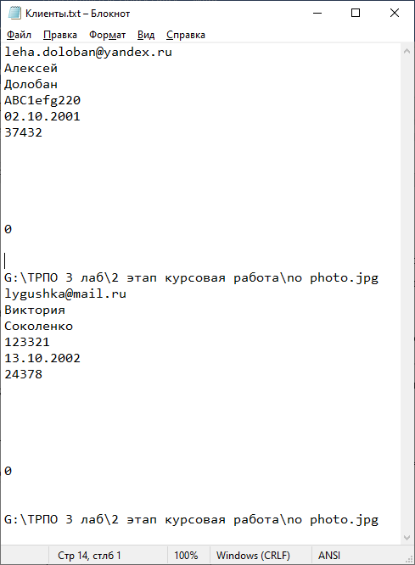Для реализации добавления новой записи используется следующий метод работы. При регистрации нового сотрудника, происходит перезаписывание файла, с которым работает программа с добавлением новой записи в конец файла. После программа обновляет свой список данных (массив записей) в соответствии с перезаписанным файлом.

Алгоритм удаления и редактирования информации схожи между собой. После подтверждения редактирования программа ищет в файле выбранную запись, которая определяется E-mail-ом сотрудника. При его

Рисунок 1 – пример двух записей, хранящихся в текстовом файле.

нахождении, в случае редактирования, программа перезаписывает поля данной записи, сохраняет файл и открывает его для дальнейшей работы. При открытии происходит считывание новых значений, соответственно результат редактирования будет виден на форме. При поиске учетной записи, важную роль играет e-mail, как логин, идентифицирующий сотрудника предприятия. В случае с удалением, идет аналогичный способ, как и при поиске учетной записи сотрудника. С текущей записи, считывается поле с e-mail и от него идет отсчет 13 строк, которые в последующем удаляются из текстового файла.

1. РАЗРАБОТКА СТРУКТУРНОЙ СХЕМЫ ПРОГРАММНОГО ПРОДУКТА

Начало

Открытие формы

Введены ли E-mail, Имя, Фамилия, Пароль, Табельный номер?

Нажата ли кнопка «Войти»?

Найдена ли существующая запись по ввдеенным данным?

Существует ли файл Клиенты.txt?

Введен ли Email и пароль?

Загрузить данные из файла Клиенты.txt

Отобразить вкладку «Главная»

Сообщение  
«Введен неверный логин или пароль»

Сообщение  
«База данных пуста»

Нажата ли кнопка «Продолжить»?

да

Конец

Активная вкладка «Авторизация»?

нет

нет

Пока не нажата кнопка «Отмена»

да

нет

да

нет

да

Нажата ли кнопка «Продолжить»?

нет

да

нет

да

Ключ доступа верный?

нет

да

нет

да

нет

нет

да

да

Показать вкладку «Главная»

нет

да

2

Логин и пароль равен 45?

2

1

3

нет

2

Пока не нажата кнопка «Выход из учетной записи»

да

3

Активная вкладка «Главная»?

Отобразить информацию о назначении программы

Активная вкладка «Личный кабинет»?

Загрузить имя и фамилию сотрудника из файла Клиенты.txt

Активная вкладка «Спецификация сотрудника»?

Осуществялется переход во вкладку «Форма заполнения»

Активная вкладка «Достижения»?

Нажата ли кнопка «Сохранить»?

Введены ли данные о классификации достижения?

Активная вкладка «Физический облик»?

Сообщение «Ожидайте ответа от менеджера»

Введены ли данные о классификации физического облика?

Нажата ли кнопка «Сохранить»?

Осуществялется переход во вкладку «Форма заполнения»

Нажата ли кнопка «Изменить данные»?

Загрузить все данные из файла Клиенты.txt в соотвутствующие компоненты на форме

Разблокировать компоненты формы для изменения информации

Нажата ли кнопка «Загрузить фотографию»?

Открыть диалоговое окно для указания пути к фотографии

Нажата ли кнопка «Сохранить»?

Перезаписать файл Клиенты.txt с новой информацией

Сохранение данных с последующей перезаписи файла Клиенты.txt

Сохранение данных с последующей перезаписи файла Клиенты.txt

Сообщение «Ожидайте ответа от менеджера»

да

нет

да

нет

5

да

нет

4

да

нет

нет

да

да

нет

нет

да

нет

да

нет

да

да

нет

нет

да

нет

да

Сохранение данных с последующей перезаписи файла Клиенты.txt

Сохранение данных с последующей перезаписи файла Клиенты.txt

Сообщение «Ожидайте ответа от менеджера»

4

нет

да

Нажата ли кнопка «Специальные способности»?

нет

да

Нажата ли кнопка «Инетерсы»?

Осуществялется переход во вкладку «Форма заполнения»

Сохранение данных с последующей перезаписи файла Клиенты.txt

Сообщение «Ожидайте ответа от менеджера»

нет

да

да

Нажата ли кнопка «Черты характера»?

Осуществялется переход во вкладку «Форма заполнения»

Нажата ли кнопка «Сохранить»?

нет

Осуществялется переход во вкладку «Форма заполнения»

нет

да

Нажата ли кнопка «Сохранить»?

нет

да

Введены ли данные о классификации способностей?

нет

да

Нажата ли кнопка «Сохранить»?

нет

да

Введены ли данные о классификации интересов?

нет

да

Введены ли данные о классификации характера?

Сообщение «Ожидайте ответа от менеджера»

5

1

Пока не нажата кнопка «Выход из учетной записи»

Нажата ли кнопка «Следующая запись»?

Это последняя запись?

нет

3

да

да

нет

да

да

нет

нет

Нажата ли кнопка «Предыдущая запись»?

Загрузить данные из файла Клиенты.txt в соответствующие компоненты на форме

Сообщение «Записей больше нет»

да

нет

Нажата ли кнопка «Изменить учетную запись»?

Разблокировать компоненты формы для изменения информации

да

нет

Это первая запись?

Открыть диалоговое окно для указания пути к фотографии

Нажата ли кнопка «Загрузить фотографию»?

Загрузить данные из файла Клиенты.txt в соответствующие компоненты на форме

да

нет

Сообщение «Это первая запись»

Перезапись файла Клиенты.txt с новой информацией

Нажата ли кнопка «Сохранить изменения»?

да

нет

7

6

да

Удаление данных о текущем сотруднике в программе и в файле Клиенты.txt

Нажата ли кнопка «Удалить учетную запись»?

Рисунок 2 – структурная схема программного продукта «Сводка рабочей силы»

7

6

Построение Круговой диаграммы

Построение Гистограммы

Заполнение данными гистограмму и круговую диаграмму из блока обработки статистической информации

Нажата ли кнопка «Построение диаграмм»?

Нажата ли кнопка «Обработка статистической информации»?

Сообщение «Такой учетной записи не существует»

Высчитывание суммарной численности работников по разрядам, работающих в соотвутствующем цехе

Нажата ли кнопка «Найти учетную запись»?

Загрузить данные из файла Клиенты.txx в соответствующие компоненты на форме для искомой записи

Совпадает ли введенный e-mail с учетной записью сотрудника?

Введен ли E-mail для поиска?

нет

нет

нет

нет

нет

нет

Высчитывание средней заработной платы сотрудников для каждого цеха

Высчитывание суммарной численности работников по каждому цеху

да

да

да

да

да

1. ПРОЕКТИРОВАНИЕ ИНТЕРФЕЙСА ПОЛЬЗОВАТЕЛЯ

Качество пользовательского интерфейса является самостоятельной характеристикой программного продукта, сопоставимой по значимости с такими его показателями, как надежность и эффективность использования вычислительных ресурсов. Интерфейс должен быть простым. При этом имеется в виду не упрощенчество, а обеспечение легкости в его изучении и в использовании. Кроме того, он должен предоставлять доступ ко всему перечню функциональных возможностей, предусмотренных данным приложением. Реализация доступа к широким функциональным возможностям и обеспечение простоты работы противоречат друг другу. Разработка эффективного интерфейса призвана сбалансировать эти цели.

Для разработки данного программного продукта необходимо выполнить проектирование интерфейса пользователя для удобной работы.

## **Построение диаграммы состояний визуализации статистических данных.**

При моделировании поведения системы возникает необходимость детализировать особенности алгоритмической и логической реализации выполняемых системой операций. Каждое состояние на диаграмме деятельности, соответствует выполнению некоторой элементарной операции, а переход в следующее состояние срабатывает только при завершении этой операции в предыдущем состоянии. Графически диаграмма деятельности представляется в форме графа деятельности, вершинами которого являются состояния действия, а дугами - переходы от одного состояния действия к другому.

На диаграмме деятельности отображается логика или последовательность перехода от одной деятельности к другой, при этом внимание фиксируется на результате деятельности.

Для данного проекта была разработана следующая диаграмма состояний визуализации статистических данных (рис. 3).

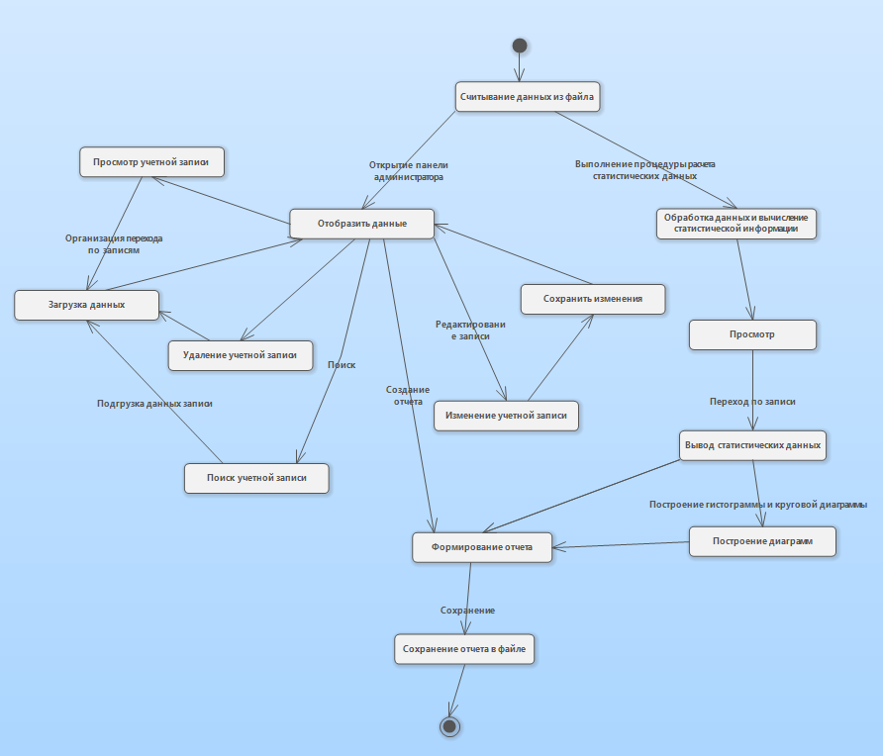

Рисунок 3 –Диаграмма состояния визуализации статистических данных.

На основе диаграммы состояния был разработан интерфейс форм ввода-вывода информации.

## **Разработка интерфейсов форм ввода-вывода данных**

Для реализации данного проекта была разработана одна форма. В этой форме содержатся компоненты PageControl, одни из которых, являются – компонентами ввода-вывода информации. Форма разделена на три части: панель администратора (редактирование), авторизация (добавление) и сотрудник (вывод информации).

* + 1. Форма ввода данных

Ввод информации осуществляется путем вкладки «Регистрация» (рис. 5). Раздел «Регистрация», содержит в себе защиту от несанкционированного добавления сотрудников, благодаря ключу доступа (000-000-000), который известен только администрации предприятия (рис. 4).

Форма содержит в себе три компонента PageControl, для разделения уровня доступа к данным. При необходимости можно произвести более тонкую настройку для доступа к данным. Все поля на форме – являются полями Edit.

В данном PageControl, присутствуют 3 кнопки типа Button. Кнопка «Продолжить» выполняет защиту от добавления излишней информации в базу данных, проверяя корректный ввод ключа администратора. Кнопка «Зарегистрироваться» добавляет первичные введенные поля в базу данных и организовывает последующий вход в учетную запись сотрудника предприятия. Кнопка «Отмена» закрывает форму.

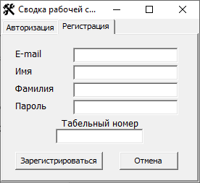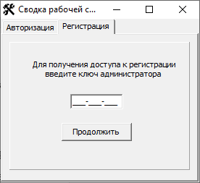

Рисунок 5 –Полный вид интерфейса вкладки «Регистрация»

Рисунок 4 –Вкладка «Регистрация» при вводе ключа

Интерфейс вкладки «Личная информация» (рис. 6), предназначенный для редактирования данных содержит в себе 3 дополнительные кнопки типа Button. Кнопка «Изменить данные», позволяет пользователю разблокировать ввод и изменение данных в его учетную запись (рис. 7). Кнопка «Загрузить фотографию», позволяет сотруднику предприятия прикрепить в учетную запись свой портрет, для более точной индетификации пользоватлея, при нажатии на кнопку - сотруднику предлогают выбрать путь к файлу с последующем его сохранением. Кнопка «Сохранить», служит для сохранение данных в файл Клиенты.txt, после проделанных операция, дабы избежать потери данных.

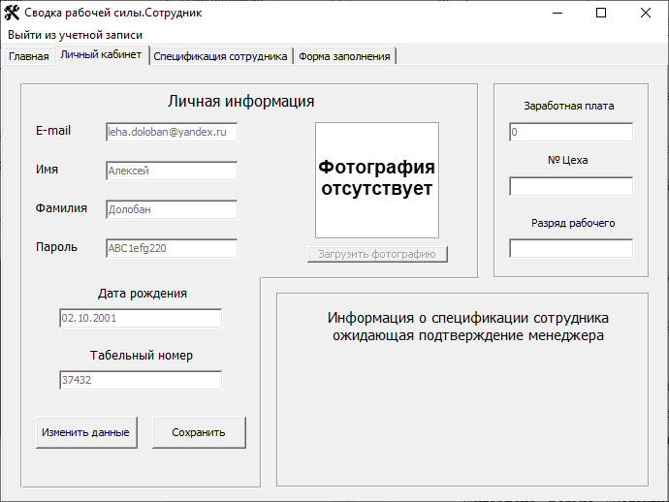

Рисунок 6 –Вкладка «Личная информация» до нажатия кнопки «Изменить данные»

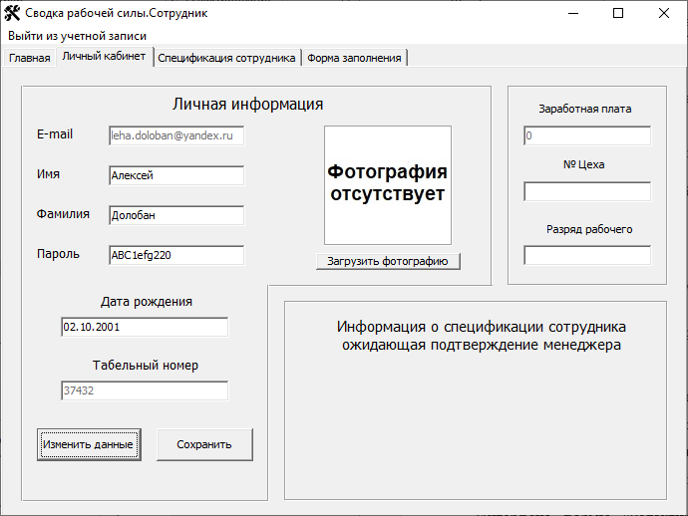

Рисунок 7 – Вкладка «Личная информация» после нажатия кнопки «Изменить данные»

* + 1. Форма вывода данных

Для вывода информации в программе существует «Панель администратора», с помощью которой, можно как просмотреть данные, так и произвести над ними обработу.

Вход в «Панель администратора» (рис. 9), осуществляется путем ввода таких данных:

* Логин 45;
* Пароль 45.

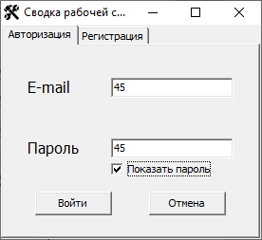

Рисунок 8 –Вкладка «Авторизация», вход в учетную запись администратора

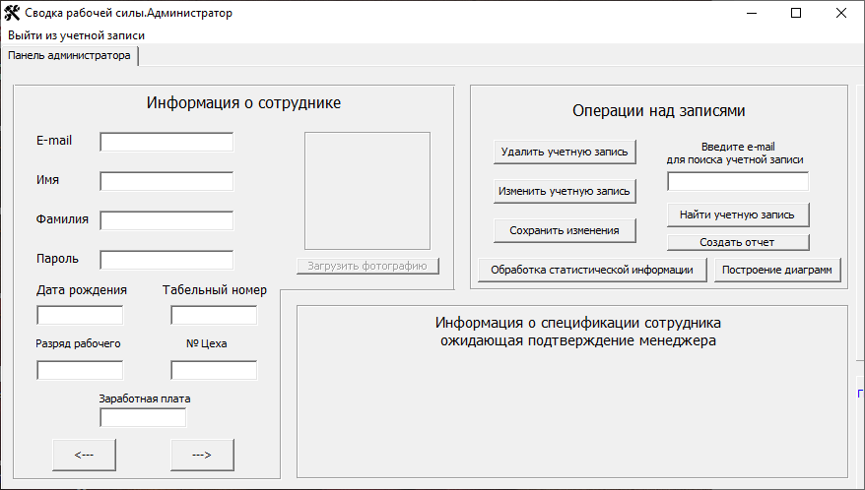

Рисунок 9 –Вкладка «Панель администратора», общий вид

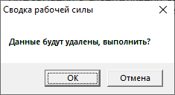Интерфейс вкладки «Панель администратора», так же, как и интерфейс форм ввода (вкладки «Личный кабинет»), содержит в себе 3 дополнительные кнопки типа Button помимо уже описанных для интерфейса формы ввода данных. Кнопки «->», «<-» предназначенных для организации перехода между учетными записями сотрудников. Если, запись будет последней или первой, то отобразиться соответствующее сообщение, а переход не будет выполнен (рис. 11,12). Кнопка «Удалить учетную запись» вызывает окно подтверждения удаления (рис. 10). Если, пользователь подтвердит, то текущая запись будет удалена. Кнопка «Найти учетную запись», считывает введенный E-mail сотрудника, как его идентификационный ключ, по которому будет выполнен поиск записи. Кнопка «Обработка статистической информации» служит для вывода в компоненты Edit статистической информации (рис. 13), а именно:

Рисунок 10 – окно подтверждения удаления

* средняя заработная плата для каждого цеха;
* суммарная численность работников по каждому цеху;
* суммарная численность работников по разрядам, работающих в соответствующем цехе.

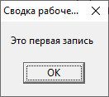Кнопка «Построение диаграмм» считывает данные из обработки статистической информации и строит два графика: первым является гистограмма, отображающая количество работников по каждому разряду, по каждому цеху, вторым графиком является круговая диаграмма, иллюстрирующая процент средней заработной платы по каждому цеху (рис. 14).

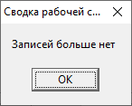

Рисунок 12 – окно предупреждения об отсутствие записей в базе

Рисунок 11 – окно предупреждения о невозможности просмотра предыдущей записи

Кнопка «Создать отчет» формирует текстовый файл «othet.txt», который содержит первичную информацию о сотруднике (рис. 15).

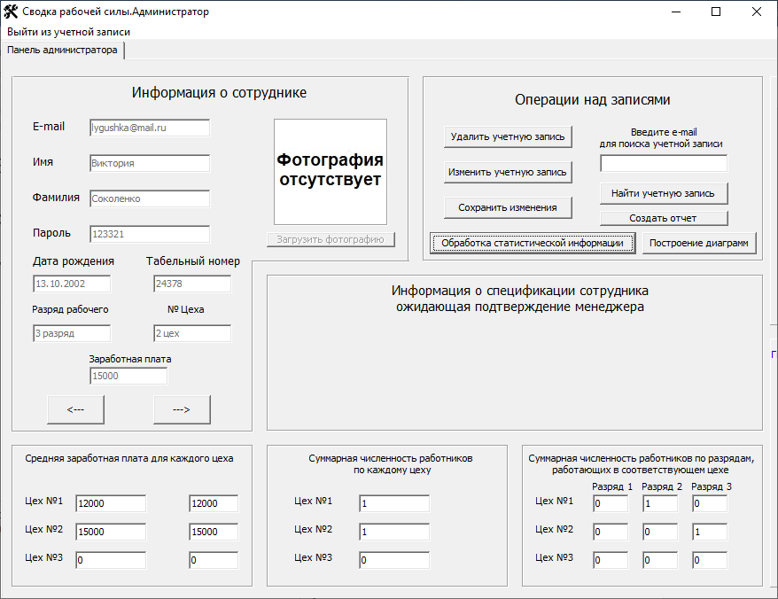

Рисунок 13 – вкладка «Панель администратора», результат обработки статистической информации

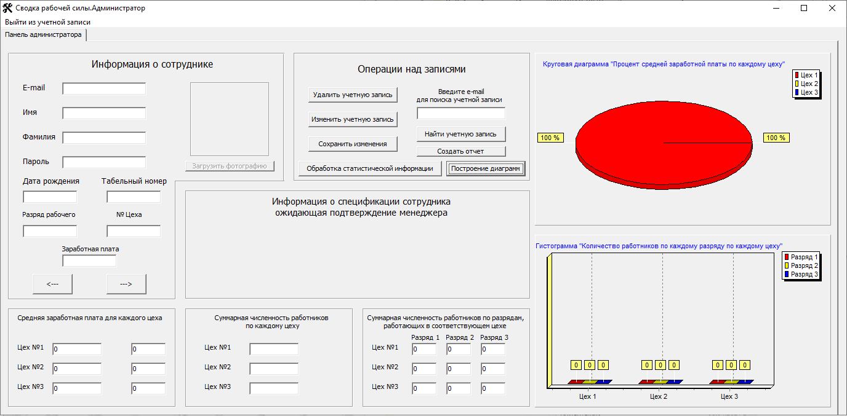

Рисунок 14 – вкладка «Панель администратора», исходный вид построения диаграмм

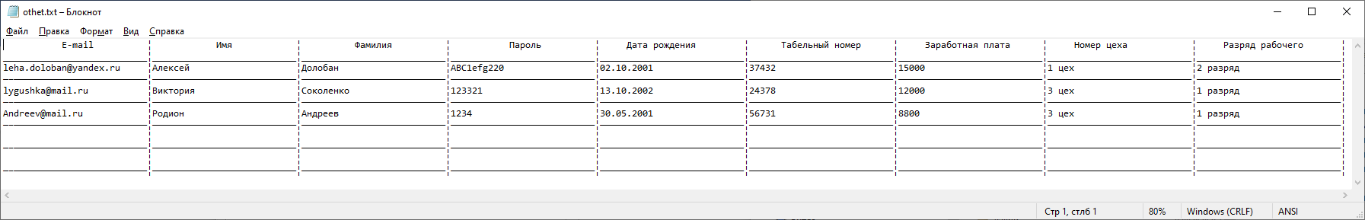

Рисунок 15 – общий вид отчета в файле «othet.txt»

1. ПРОЕКТИРОВАНИЕ ВАРИАНТОВ ИСПОЛЬЗОВАНИЯ ИНФОРМАЦИОННОЙ СИСТЕМЫ

Для реализации данного программного продукта требуется спроектировать варианты использования ИС.

## **Построение диаграммы вариантов использования информационной системы.**

Вариант использования состоит из вариантов использования, лиц или различных вещей, которые вызывают функции, называемые актерами, и элементов, отвечающих за реализацию вариантов использования. Диаграммы прецедентов отражают динамическое поведение работающей системы. Он моделирует, как внешняя сущность взаимодействует с системой, чтобы заставить ее работать. Диаграммы прецедентов отвечают за визуализацию внешних вещей, которые взаимодействуют с частью системы.

Диаграмма вариантов использования - это исходное концептуальное представление или концептуальная модель системы в процессе ее проектирования и разработки. Создание диаграммы вариантов использования имеет следующие цели:

* определить общие границы и контекст моделируемой предметной области на начальных этапах проектирования системы;
* сформулировать общие требования к функциональному поведению проектируемой системы;
* разработать исходную концептуальную модель системы для ее последующей детализации в форме логических и физических моделей;
* подготовить исходную документацию для взаимодействия разработчиков системы с ее заказчиками и пользователями.

Основные данные, требующиеся для создания диаграммы вариантов использования являются: основные функции (требования), которые должна выполнять данная ИС, предназначение данной ИС. Для данной ИС была разработана следующая

диаграмма вариантов использования (рис. 16).

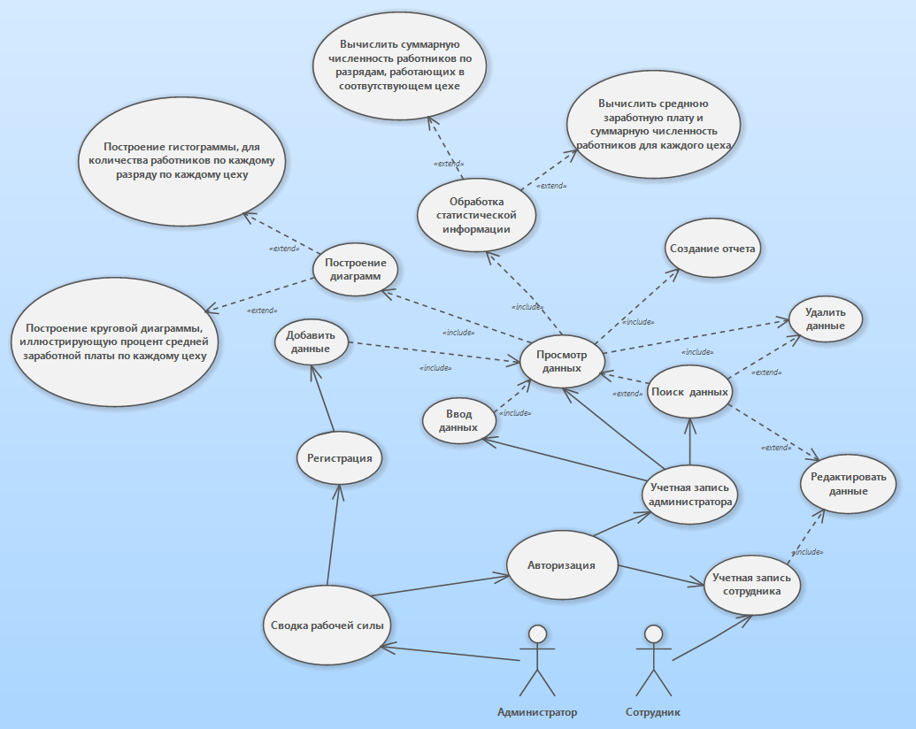

Рисунок 16 – диаграмма вариантов использования информационной системы

* 1. **Уточнение структуры вариантов использования информационной системы и разработка алгоритмов методов.**
  + Сотрудник – пользователь, работающий на предприятии и использующий систему для просмотра и редактирования личной информации;
  + Сводка рабочей силы - часть системы, отвечающая за выполнение всех вычислений, формирования отчетов и постройке диаграмм;
  + Просмотр данных - получение информации на форме с помощью Edit полей;
  + Добавить данные - создание новых записей и сохранение их для дальнейшего использования;
  + Редактировать данные - редактирование информации о записи с сохранением изменений, для дальнейшего использования;
  + Удалить данные - удаление записи и всей информации о ней;
  + Создание отчетов - формирование отчета и выгрузка отчета в файл, для дальнейшей работы вне программы;
  + Обработка статистических данных – расчёт статистических данных, а именно: вычисление средней заработной платы и суммарной численности работников для каждого цеха, а также суммарную численность работников по разрядам, работающих в соответствующем цехе, процент средней заработной платы по каждому цеху, количество работников по каждому разряду по каждому цеху и построение графиков на основе статистических данных;
  + Построение диаграмм – графическое представление информации о проценте средней заработной платы по каждому цеху, и количества работников по каждому разряду по каждому цеху;
  + Администратор – пользователь, работающий на предприятии и использующий систему для управления сотрудниками, за счет автоматизации процессов обработки данных.

1. ВЫБОР СТРАТЕГИИ ТЕСТИРОВАНИЯ И РАЗРАБОТКА ТЕСТОВ

Стратегия тестирования - план проведения работ по тестированию системы или её модуля, учитывающий специфику функциональности и зависимости с другими компонентами системы и платформы.

Для проверки работоспособности программы, необходимо провести тестирование программного обеспечения «Сводка рабочей силы». В ходе тестирования данной информационной системы, предлагается использовать тесты с заранее заготовленными тестовыми данными и результатами по ним.

Допустим, у нас имеется в штате вновь прибывший сотрудник. Нам необходимо добавить его в базу данных предприятия и провести распределение. Добавим следующую запись:

* E-mail – Andreev@mail.ru;
* Имя - Родион;
* Фамилия – Андреев;
* Пароль – 1234;
* Табельный номер – 56731;

Для этого запустим программу, выберем вкладку «Регистрация» и введем ключ доступа (000-000-000) (рис. 17). После проделанной операции нам необходимо заполнить все данные и нажать на кнопку «Зарегистрироваться» (рис. 18).

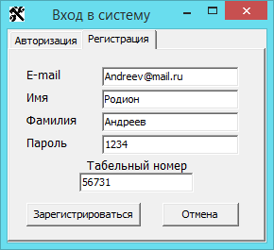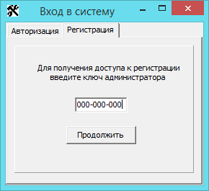

Рисунок 18 – заполнение тестовыми данными поля, для регистрации сотрудника

Рисунок 17 – вкладка «Регистрация», ввод ключа доступа

Программа «Сводка рабочей силы» сохраняет введенную информацию в текстовый файл Клиенты.txt. В открывшейся вкладке «Личный кабинет», мы можем просмотреть наши добавленные данные (рис. 19). Так же если проверить файл, в котором хранятся записи, мы увидим соответствующую конструкцию записи (рис. 20).

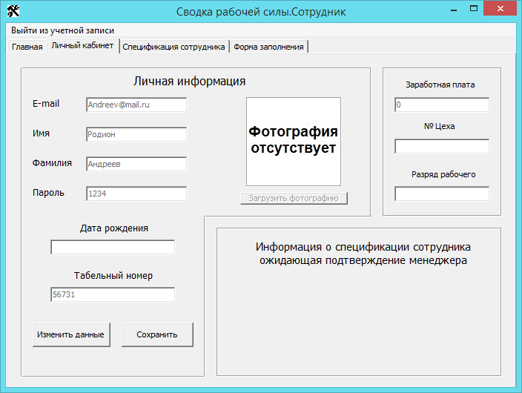

Рисунок 19 – вкладка «Личный кабинет», просмотр информации о добавленном сотруднике

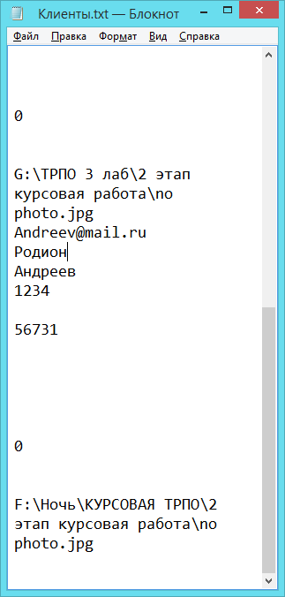

Рисунок 20 – содержание файла «Клиенты.txt», после добавления информации о новом сотруднике

Для тестирования изменения учетной записи, добавим дополнительную информацию о сотруднике, а именно:

* Дата рождения: 30.05.2001;
* Информация о спецификации сотрудника (физический облик):
* Рост: 189;
* Вес: 90;
* Пол: Мужской;
* Возраст: 19;
* Фотография.

Чтобы редактировать учетную запись, нам необходимо нажать на кнопку «Изменение учетной записи» во вкладке «Личный кабинет», можно сразу добавить дату рождения и указать путь к фотографии (рис. 21).

Для добавления информации о спецификации сотрудника необходимо перейти во вкладку «Спецификация сотрудника» и выбрать тип «Физический облик» (рис. 22).

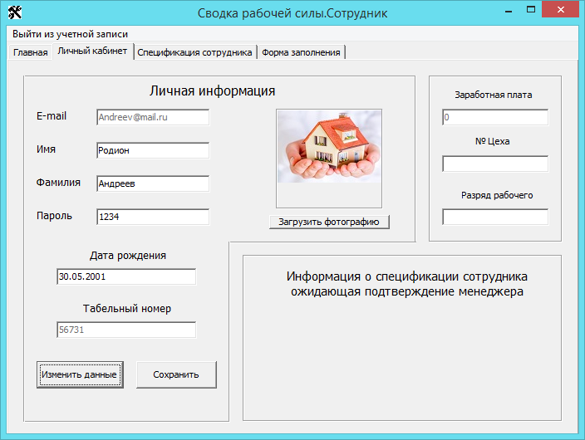После проделанной операции, перейдем во вкладку «Форма заполнения» для заполнения информации о физическом облике сотрудника. Для сохранения данных о спецификации, необходимо нажать на кнопку «Сохранить» во вкладке «Форма заполнения» (рис. 23). В случае успешного сохранения данных, программа выдаст информационное, диалоговое сообщение (рис. 24). После того, как администратор примет к сведению данные, они запишутся в базу данных (рис. 26) и отобразятся во вкладке «Личный кабинет» (рис. 25).

Рисунок 21 –вкладка «Личный кабинет», изменение данных «Дата Рождения», «Фотография»

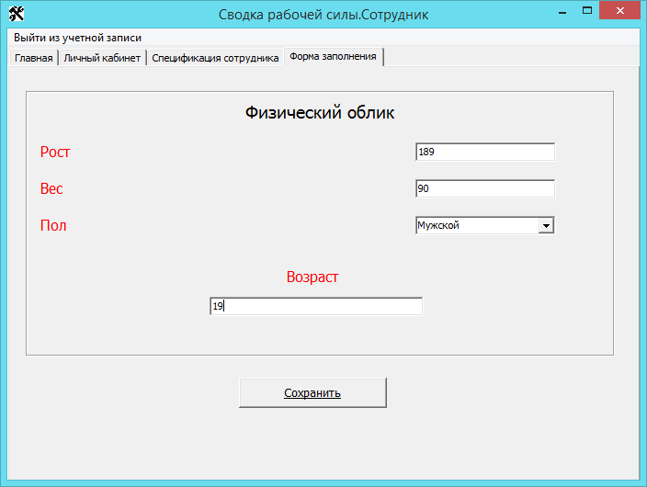На рисунках 24, 25 отображается итог проделанных операций с учетной записью.

Рисунок 23 –вкладка «Форма заполнения» физического облика

Рисунок 22 –вкладка «Спецификация сотрудника»

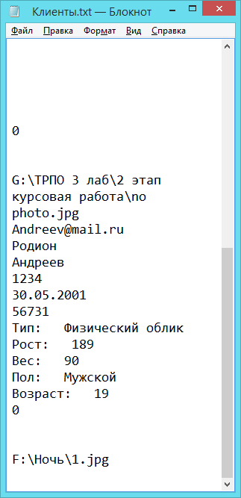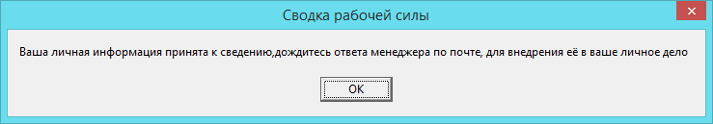

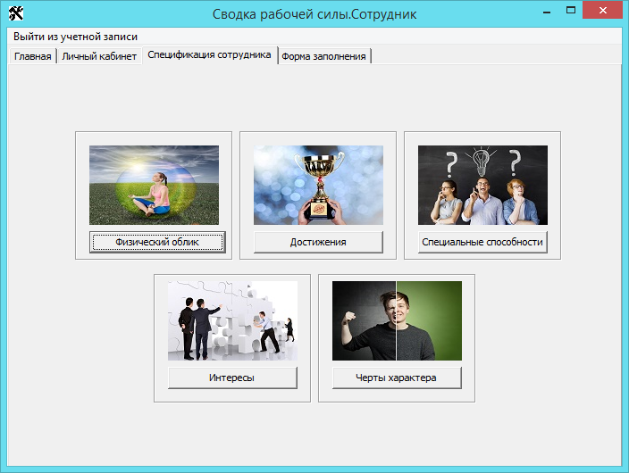

Рисунок 24 –сообщение о сохранение данных о спецификации сотрудника

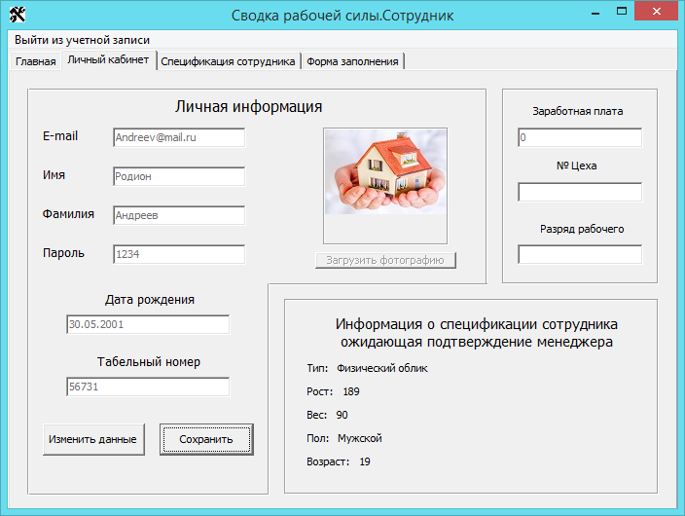

Рисунок 25 – вкладка «Личный кабинет», после добавления новой информации о сотруднике

Рисунок 26 – содержание файла Клиенты.txt, после добавления новой информации

Для дальнейшего тестирования, а именно распределение нового сотрудника, нам необходимо перейти в «Панель администратора» (рис. 9). В активной вкладке, можем просмотреть информацию о всех сотрудниках и при нажатии на кнопку «Изменить учетную запись», добавить разряд рабочего, заработную плату и назначить в определенный цех (рис. 27).

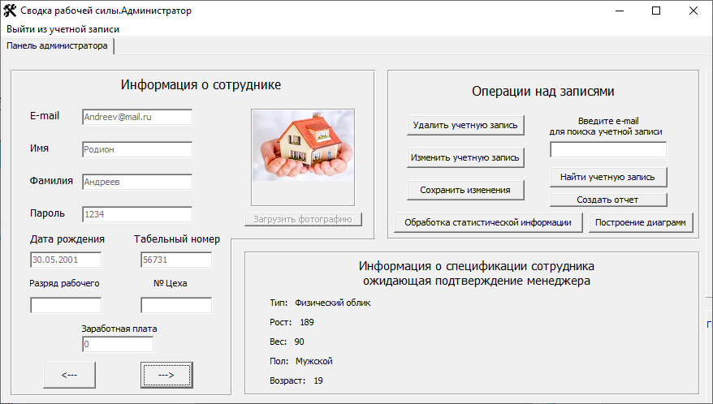

Рисунок 27 – вкладка «Панель администратора», распределение сотрудника

После проделанной операции, можно обработать статистическую информацию с хранимыми данными в текстовом файле «Клиенты.txt» (рис. 28).

Для тестирования, распределим трёх рабочих в соответствующие цеха и разряды:

* Табельный номер рабочего «37432»:
* Разряд рабочего: 2 разряд;
* № Цеха: 1 цех;
* Заработная плата: 15000;
* Табельный номер рабочего «24378»:
* Разряд рабочего: 1 разряд;
* № Цеха: 3 цех;
* Заработная плата: 12000;
* Табельный номер рабочего «56731»:
* Разряд рабочего: 1 разряд;
* № Цеха: 3 цех;
* Заработная плата: 8800.

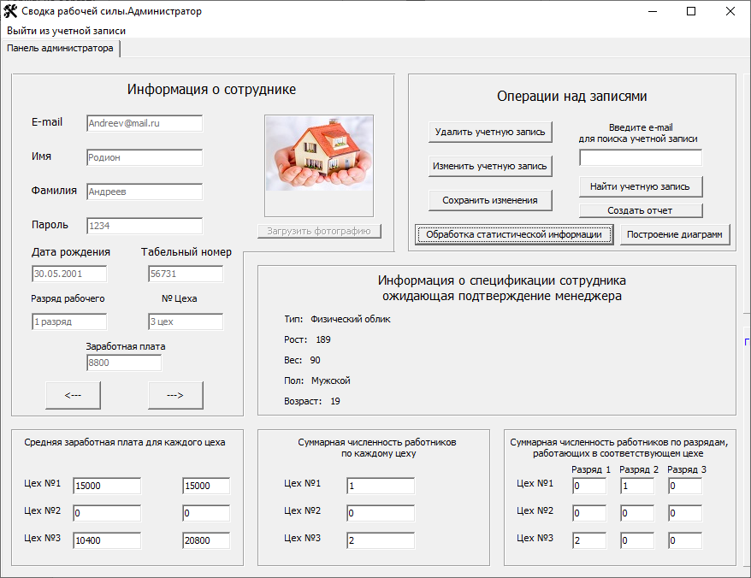

Рисунок 28 – вкладка «Панель администратора», обработка статистической информации

Для проверки верности расчетов, рассчитаем статические параметры вручную. Мы знаем, что после распределения сотрудников в различные цеха, им присвоили разряд и заработную плату. Исходя из вышеописанных данных, высчитаем среднюю заработную плату для каждого цеха и в дальнейшем суммарную численность работников по разрядам, работающих в соответствующем цехе.

Таблица 1. Суммарная численность работников по разрядам, работающих в соответствующем цехе

|  |  |  |  |
| --- | --- | --- | --- |
| № Цеха | Разряд 1 | Разряд 2 | Разряд 3 |
| Цех № 1 | 0 | 1 | 0 |
| Цех № 2 | 0 | 0 | 0 |
| Цех № 3 | 2 | 0 | 0 |

Рассчитаем процент средней заработной платы по каждому цеху:

* Цех №1:15000;
* Цех №1:0;
* Цех №1:10400.

Процент отображения средней заработной платы для первого цеха равен 59,06 %, для второго цеха равен 0 %, для третьего цеха равен 40,94 %, исходя из соотношения количества трех цехов как совокупность предприятия – 100% (рис. 29).

Исходя из проведенных вычисления, можно сделать вывод - программа работает корректно.

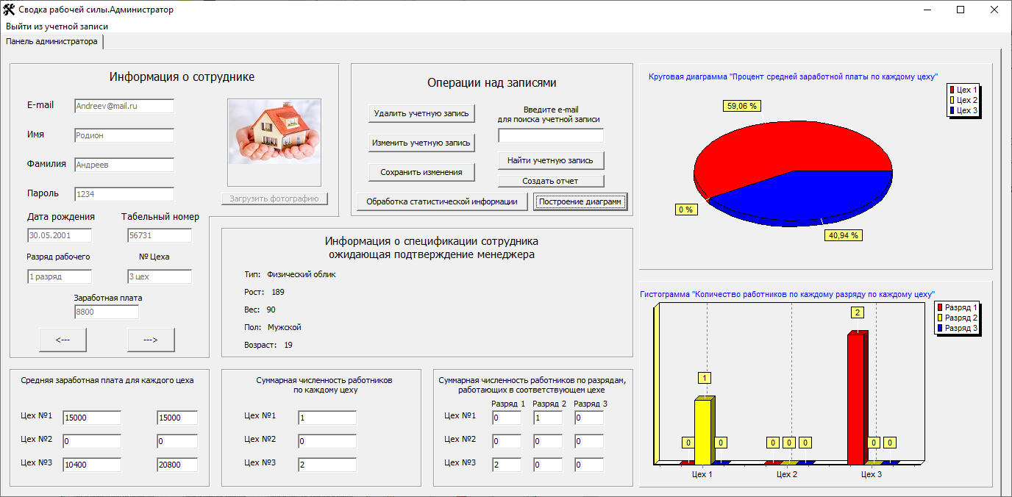

Рисунок 29 – вкладка «Панель администратора», построение диаграмм

# ЗАКЛЮЧЕНИЕ

Работа выполнена в соответствии с заданием на тему " Создание программы обработки финансовых данных работников завода по разрядам, в визуальной системе программирования Delphi ". При реализации поставленной задачи было создано 4 формы ввода, 3 формы вывода и 1 вспомогательная форма. Были произведены вычисления и рассчитан процент средней заработной платы по каждому цеху. Был организован просмотр всех полученных данных в соответствующих полях и в виде отчётов.

По ходу выполнения и реализации данного программного продукта были отработаны навыки создания понятного пользователю интерфейса. Так же был произведен анализ и уточнение требований к программному продукту и проектирование вариантов использования информационной системы, выбор стратегии тестирования и разработка тестов.

# СПИСОК ИСПОЛЬЗУЕМЫХ ИСТОЧНИКОВ

1. Черткова, Е. А. Программная инженерия. Визуальное моделирование программных систем : учебник для среднего профессионального образования / Е. А. Черткова. — 2-е изд., испр. и доп. — Москва : Издательство Юрайт, 2019. — 147 с.
2. Нагаева, И. А. Программирование: delphi : учебное пособие для среднего профессионального образования / И. А. Нагаева, И. А. Кузнецов ; под редакцией И. А. Нагаевой. — Москва : Издательство Юрайт, 2019. — 302 с.
3. Зубкова, Т. М. Технология разработки программного обеспечения : учебное пособие для СПО / Т. М. Зубкова. — Саратов : Профобразование, 2019. — 468 c.
4. Кудрина, Е. В. Основы алгоритмизации и программирования на языке C# : учебное пособие для среднего профессионального образования / Е. В. Кудрина, М. В. Огнева. — Москва : Издательство Юрайт, 2019. — 322 с.
5. Проектирование информационных систем : учебник и практикум для среднего профессионального образования / Д. В. Чистов, П. П. Мельников, А. В. Золотарюк, Н. Б. Ничепорук ; под общей редакцией Д. В. Чистова. — Москва : Издательство Юрайт, 2019. — 258 с.
6. Соколова, В. В. Осуществление интеграции программных модулей :

учебное пособие для среднего профессионального образования / В. В. Соколова.

— Москва : Издательство Юрайт, 2019. — 175 с.

1. Лаврищева, Е. М. Программная инженерия. Парадигмы, технологии и case- средства : учебник для вузов / Е. М. Лаврищева. — 2-е изд., испр. — Москва : Издательство Юрайт, 2019. — 280 с.

Введение

«Сводка рабочей силы» - программа, предназначена для автоматизации кадрового отдела на предприятии. Вся информация о сотрудниках компании хранится в журнале сотрудников, который позволяет легко найти любую необходимую информацию о конкретном работнике.

В случае необходимости, журнал сотрудников можно распечатать и хранить на бумажных носителях. Программа может контролировать сроки окончания медицинских справок, свидетельств о повышении квалификации, регистрации, разрешения на работу, организацию распределения работников по цехам и вычисления заработной платы сотрудников.

1. Основание для разработки

Система разрабатывается в качестве курсовой работы по МДК 03.01 «Технология разработки программного обеспечения» в соответствии с учебным планом цикловой комиссии «Программирование и финансы».

1. Назначение разработки
   1. Функциональное назначение программы

Программа представляет контроль срока окончания медицинских справок, свидетельств о повышении квалификации, регистрации, разрешения на работу, организацию распределения работников по цехам и вычисления заработной платы сотрудников.

В программе есть 4-е уровня доступа к данным: администратор, только просмотр, пользователь и только первичный ввод. При необходимости можно произвести более тонкую настройку для доступа к информации.

* 1. Эксплуатационное назначение программы

Программа должна эксплуатироваться в административно-обособленной части предприятия.

Конечным пользователем являются сотрудники предприятия (полное право доступа к информации), так и лица, не имеющие отношения к ЖЭКу (частичное предоставление информации).

1. Требования к программе
   1. Требования к функциональным характеристикам

Программа должна обеспечивать возможность выполнения перечисленных ниже функций:

* учет заработной платы работников организации;
* данные о сотрудниках предприятия;
* сведения о численности работников каждого цеха;
* сведения о суммарной численности работников по разрядам;
* автоматизированный поиск необходимой информации;
* защита базы данных от несанкционированного доступа к данным.
* ввод данных;
* добавление данных;
* поиск данных;
* удаление данных;
* коррекция данных;
* просмотр данных.

3.1.1 Требования к организации входных данных

Данные, вводимые в программу, должны быть представленны в виде вводимого в специальную форму текста или файла, соответствующего определенному шаблону. При ручном вводе данных, они проверяются на корректность; данные, вводимые из файла, проверяются в ходе анализа и дальнейшего ввода размещения данных в случае некорректного ввода, программа выдаст сообщение об ошибке.

Данные храниться на локальных или съемных носителях, отформатированных согласно требованиям операционной системы. Каждый день происходит резервирование полученной информации на отдельный носитель, для возможности восстановления информации в случае ошибки программы или поломки оборудования.

3.1.2 Требования к организации выходных данных

Выходные данные программы представляются в виде отчетов, диаграмм или таблиц. Отчеты делятся на несколько групп по предназначению определенной группе пользователей. Доступ к таблицам зависит и от принадлежности пользователя к определенной группе пользователя с теми или иными правами.

Файлы указанного формата должны храниться на локальных или съемных носителях, отформатированных согласно требованиям операционной системы. Отчеты формируются в режиме реального времени и передаются пользователю. Отчеты, являются временными и стираются по завершению работы программы, могут быть сформированы заново при следующем запуске компьютера. При желании любой отчет можно сохранить отдельно.

3.1.3 Требования к временным характеристикам

Требования к временным характеристикам зависит от выполняемой задачи. При формировании отчета временные рамки увеличиваются пропорционально обрабатываемым данным.

* 1. Требование к надежности

Требования к обеспечению надежного функционирования программы:

* обеспечить необходимым уровнем квалификации сотрудников профильных подразделений;
* обеспечить устойчивое функционирование;
* организовать контроль входной и выходной информации;
* при сбоях в системе электроснабжения аппаратной части, приводящих к перезагрузке операционной системы, восстановление программы должно происходить после перезапуска операционной системы и запуска исполняемого файла системы.

Отказ программы возможен вследствие некорректных действий оператора (пользователя) при взаимодействии с операционной системой. Во избежание возникновения отказов программы по указанной выше причине следует обеспечить работу конечного пользователя без предоставления ему административных привилегий. В случае отказа работы программы, время восстановления не должно превышать одни рабочие сутки.

* 1. Условия эксплуатации
     1. Характеристика операционной среды

Операционная система должна обладать следующими основными характеристиками:

* количество одновременно выполняемых задач;
* количество пользователей, которые могут одновременно работать с операционной системой;
* интерфейс пользователя;
* расширяемость;
* переносимость;
* совместимость;
* безопасность;
* производительность;
* надежность и отказоустойчивость;
* возможность работы в сети;
* стоимость.
  + 1. Климатические условия эксплуатации

Требований к климатическим условиям эксплуатации не предъявляется.

3.3.3 Требования к видам обслуживания

См. Требования к обеспечению надежного (устойчивого) функционирования программы.

3.3.4 Требования к численности и квалификации персонала

Минимальное количество персонала, требуемого для работы программы, должно составлять не менее 2 штатных единиц - системный программист и конечный пользователь программы - оператор.

Системный программист должен иметь техническое образование. В перечень задач, выполняемых системным программистом, должны входить:

* задача поддержания работоспособности технических средств;
* задачи установки (инсталляции) и поддержания работоспособности системных программных средств - операционной системы;
* задача установки (инсталляции) программы.
  1. Требования к составу и параметрам технических устройств

Для обеспечения целостности работы программы, компьютер должен соответствовать следующим техническим характеристикам:

ОС: Windows 7 или позднее

Процессор: 2.6 GHz Dual Core or similar

Оперативная память: 1 GB ОЗУ

Видеокарта: GeForce GTX 500 series or similar

DirectX: Версии 11

Место на диске: 1 GB

В случае работы системы в сети все компьютеры должны быть подобны. Так же необходимы кабеля для создания сети, сетевые карты на каждом компьютере и маршрутизатор. При предоставлении возможности поступления информации через сеть Интернет, один из компьютеров в сети, не являющийся сервером, должен иметь модем.

* 1. Требования к информационной и программной совместимости
     1. Требования к информационным структурам и методам решения

Пользовательский интерфейс должен быть интуитивно понятным и содержать подсказки. Программа, должна выполнять запрос за наименее короткое время

3.5.2 Требования к исходным кодам и языкам программирования

Исходные коды программы должны быть написаны на объектно-ориентированном языке Delphi.

* + 1. Требования к программным средствам, используемым программой

Программные средства, используемые системой, должны работать под управлением семейства лицензионных операционных систем Windows.

* 1. Требование к маркировке и упаковке

Программа поставляется в виде программного изделия на внешнем носителе информации – компакт диске (CD), на котором должны содержаться программная документация, приложение (исполняемые файлы, два примера задачи и прочие необходимые для работы программы файлы) и презентация проекта.

Программное изделие должно иметь маркировку с обозначением наименования изделия, темы разработки, фамилии, имени и отчества исполнителя и руководителя разработки, учебной группы и года выпуска изделия.

* 1. Требования к транспортированию и хранению

Транспортировка должна обеспечивать защиту носителя информации от ударов и механических повреждений. Хранение носителя информации производится в сухом помещении, не допускающем попадание на его поверхности влаги, солнечных лучей и летучих веществ, которые могут привести к потере данных на диске.

4 Требования к программной документации

Состав программной документации должен включать в себя:

* техническое задание - разрабатывается в соответствии с ГОСТ 19201-78;
* эскиз интерфейса пользователя - содержит эскизы рабочих окон интерфейса программы;
* эскиз интерфейса администратора - содержит эскизы рабочих окон интерфейса программы;
* инструкция пользователя - разрабатывается в соответствии с ГОСТ 19 201-78;
* программа и методика испытаний - содержит набор тестов внесённых изменений;
* пояснительная записка- состоит из 25-30 листов, содержащие описание разработки;
* руководство системного программиста- содержит руководство системного программиста по установке специального программного обеспечения.

5 Технико-экономические показатели

Исходя из расчетов, проводимых экспертами, Фактический коэффициент экономической эффективности равен 0.40, так как фактический коэффициент экономической эффективности больше нормативного, разработка и внедрение разрабатываемого продукта является эффективной.

Использование разрабатываемой программы сократит время, затрачиваемое на поиск нужных данных о сотрудниках, цехах и прочей информации промышленной отрасли. Разрабатываемая программа облегчит процесс взаимодействия и навигации по предприятию, что позволит повысить эффективность работы сотрудников.

Предполагаемая потребность обуславливается тем фактом, что на данный момент программы, относящиеся к этому направлению, предоставляют кардинально другие функции и стандарты (в том числе и интерфейс), что значительно усугубляет трату времени предприятия на обучение персонала в новом продукте. Данная программа основана на интуитивном восприятии и как-бы является улучшение ранее созданных программ для промышленных отраслей, что позволяющего облегчить процесс обучения сотрудников, стабильность работы и переход из новой системы в другую.

6 Стадии и этапы разработки

6.1 Стадии разработки

Разработка программного обеспечения делиться на следующие стадии:

1)Постановка задачи

2)Разработка алгоритма решения задачи

3)Кодирование алгоритма

4)Трансляция и компиляция программы

5)Тестирование программы

6)Создание документации

7) Внедрение

6.1 Этапы разработки

На стадии этапа постановка задачи должны быть выполнены перечисленные ниже этапы работ:

* пписание задачи;
* управление режимами работы программы;
* описание входных и выходных данных;
* возможные ошибки пользователя.

Сроки исполнения первого этапа: 27.01.2021 - 3.02.2021

На стадии разработки алгоритма решения задач должен быть выполнен этап разработки – формирование общей структуры программного комплекса.

Сроки исполнения второго этапа: 3.02.2021 - 10.02.2021

Стадия кодировании алгоритма должна обеспечивать выполнения этапа кодирования – перевод алгоритмов, разработанных для каждого программного модуля, в программы на конкретном языке программирования.

Сроки исполнения третьего этапа: 10.02.2021 - 17.02.2021

На стадии трансляции и компиляции программы производится транслирование и компилирование программы.

Сроки исполнения четвертого этапа: 17.02.2021 - 3.03.2021

Стадия тестирования должна обеспечивать выполнения этапа отладки и тестирования – процесс отладки тестируемого программного модуля или программного комплекса.

Сроки исполнения пятого этапа: 3.03.2021 - 10.03.2021

На стадии создания документации должны быть выполнены перечисленные ниже этапы работ:

* описание применения;
* руководство пользователя;
* руководство программиста;

Сроки исполнения шестого этапа: 10.03.2021 - 17.03.2021

Стадия внедрения должна обеспечивать выполнения этапа сопровождение и эксплуатация – добавление новых функций, устранение ошибок, обнаруженных в процессе эксплуатации.

Сроки исполнения седьмого этапа: 17.03.2021 - 24.03.2021

6.2 Содержание работ по этапам

На этапе постановки задачи осуществляется работа над программным обеспечением, составление технического задания.

В нем указывается следующие:

* название задачи:

Дается краткое определение решаемой задачи, название программного комплекса, указывается система программирования для ее реализации и требования к аппаратному обеспечению.

* описание:

Подробно излагается постановка задачи, описывается применяемая математическая модель для задач вычислительного характера, метод обработки входных данных для задач не вычислительного характера и т д.

* управление режимами работы программы:

Формулируются основные требования к способу взаимодействия пользователя с программой (интерфейс пользователь-компьютер).

* входные данные:

Описываются входные данные, указываются пределы, в которых они могут изменяться, значения, которые они не могут принимать, и т. д., а также источник данных т.е. устройство, с помощью которого они должны быть переданы в программу.

* выходные данные:

Описываются выходные данные, указывается, в каком виде они должны быть представлены — в числовом, графическом или текстовом, а также указывается устройство отображения этих данных.

* ошибки:

Перечисляются возможные ошибки пользователя при работе с программой (например, ошибки при вводе данных и др.). Указываются способы диагностики (в данном случае под диагностикой понимается обнаружение ошибок при работе программного комплекса) и защиты от этих ошибок на этапе проектирования, а также возможная реакция пользователя при совершении им ошибочных действий и реакция программного комплекса (компьютера) на эти действия.

* пример работы программного комплекса:

Приводится один или несколько примеров работы программного комплекса, на которых в простейших случаях проводится его отладка и тестирование.

На этапе разработки формируется общая структура программного комплекса. В соответствии с рассматриваемой далее технологией нисходящего структурного программирования программный комплекс разбивается на небольшие части — программные модули (блоки). Для каждого программного модуля формулируются требования по реализуемым функциям и разрабатывается алгоритм, реализующий эти функции.

Алгоритм представляет собой точное предписание, последовательность действий, приводящих к решению вычислительной или логической задачи.

Определяется схема взаимодействия программных модулей, т.е. схема потоков данных программного комплекса. Результатом выполнения этого этапа является блок-схема алгоритма решения поставленной задачи.

На этапе кодирование алгоритма программы должна быть выполнена работа по переводу алгоритмов, разработанных для каждого программного модуля, в программы на конкретном языке программирования. Результатом выполнения этого этапа являются файлы с исходными текстами программ. Эти файлы по своей природе текстовые, только они содержат тексты, написанные на языке программирования.

Как и другие текстовые файлы, они могут быть созданы, просмотрены и отредактированы с помощью любых текстовых редакторов.

На этапе трансляции и компиляции программы должна быть выполнена работа транслирования и компилирования программы. Сначала специальная программа (транслятор) проверяет исходный текст программы на наличие так называемых синтаксических ошибок, т.е. соответствие написанных операторов правилам, предусмотренным в данном языке программирования.

Причем трансляция производится до первой встретившейся ошибки. При обнаружении ошибки процесс трансляции прекращается, транслятор выдает сообщение о характере и месте ошибки.

Необходимо исправить ошибку и повторить трансляцию. Так продолжается до тех пор, пока все ошибки трансляции не будут устранены.

Затем происходит сборка программы (компиляция), т.е. к программе подключаются все заказанные ей библиотеки, процедуры, функции и т.д. Если какой-либо компонент не обнаружен, выдается соответствующее сообщение и процесс прекращается. Необходимо убедиться в наличии не найденного компонента, в правильности указанного имени его или пути к нему. Затем снова повторить компиляцию.

При успешном завершении процесса образуется исполняемый файл программы (файл с расширением EXE). С помощью этого файла запускают программу на выполнение.

Этап отладки и тестирования состоит из двух видов: автономное и комплексное. При автономном тестированию подвергаются отдельные программные модули, из которых состоит программный комплекс. Комплексное тестирование заключается в проверке всего программного комплекса.

Для тестирования подбираются такие исходные данные, для которых результат выполнения программы заранее известен.

После того как при тестировании обнаружена ошибка, начинается процесс отладки тестируемого программного модуля или программного комплекса. Тестирование и отладка чередуются и завершаются после того, как будет принято решение об отсутствии в программном комплексе ошибок.

Этапы стадии создания документации, классифицируются по своему назначению и разбиваются на следующие группы:

* описание применения,
* руководство пользователя,
* руководство программиста.

*Описание применения*– общая характеристика программного продукта и сферы его применения, требований к базовому программному обеспечению, комплексу технических средств обработки.

*Руководство пользователя*– детальное описание функциональных возможностей и технологии работы с программным продуктом для конечного пользователя.

Документы данного вида могут оформляться в печатном виде и (или) "встраиваться" в программный комплекс (в последнем случае помощь в виде подсказки вызывается самим пользователем в процессе работы программного комплекса).

*Руководство программиста*предназначено для разработчиков программного обеспечения и специалистов, которые будут его сопровождать.

Это руководство в качестве основных документов включает:

1) задание на разработку программного обеспечения (техническое задание);

2) спецификацию;

3) планы и данные для тестирования программного комплекса;

4) другие материалы, иллюстрирующие проект, например: блок-схемы программного комплекса и программных модулей.

На этапе сопровождение и эксплуатация программы, должна быть выполнена работа по подготовке и передаче программы и программной документации в эксплуатацию. Впроцессе эксплуатации может возникнуть необходимость добавления в программный комплекс новых функций, устранение ошибок.

7 Порядок контроля и приемки

7.1 Виды испытаний

Первая версия Системы должна пройти предварительные испытания, состоящие из функционального и нагрузочного тестирования. Производится проверка корректного выполнения программой заложенных в нее функций, т.е. осуществляется функциональное тестирование программы. Также осуществляется функциональное тестирование и визуальная проверка интерфейса программы.

По итогам предварительных испытаний в Систему должны быть внесены исправления, учитывающие замечания, полученные в ходе предварительных испытаний. Для проверки результата внесенных изменений должны быть проведены повторные предварительные испытания по ранее разработанной программе.

7.2 Общие требования к приемке работы

В процессе приемки работ должна быть осуществлена проверка Системы на соответствие требованиям настоящего «Технического задания».

Испытания Системы должны проводиться на основании программы и методики испытаний. Проведение предварительных испытаний заканчивается оформлением акта о приемке Системы с приложением к нему протокола испытаний.

Испытания должны проводиться на полном объеме реальных данных, которые вводятся оператором посредством разработанного в Системе интерфейса. В процессе приемочных испытаний должен вестись журнал, в котором будут фиксироваться результаты выполненных работ, замечания по работе программного обеспечения и предложения по изменению работы программного обеспечения.

Предварительные испытания и эксплуатация проводятся на аппаратных средствах Исполнителя.

По результатам испытаний возможны доработки и исправления. Выявленные в ПО и документации недостатки, исполнитель исправляет за свой счет в специально оговоренные после проведения испытаний сроки.

МИНИСТЕРСТВО ОБРАЗОВАНИЯ И НАУКИ РОССИЙСКОЙ ФЕДЕРАЦИИ

ФЕДЕРАЛЬНОЕ ГОСУДАРСТВЕННОЕ АВТОНОМНОЕ ОБРАЗОВАТЕЛЬНОЕ УЧРЕЖДЕНИЕ ВЫСШЕГО ОБРАЗОВАНИЯ

«СЕВАСТОПОЛЬСКИЙ ГОСУДАРСТВЕННЫЙ УНИВЕРСИТЕТ» МОРСКОЙ КОЛЛЕДЖ

Отделение Технико-экономическое Цикловая комиссия Программирование и финансы

**КУРСОВАЯ РАБОТА (ПРОЕКТ)**

**по МДК 03.01. «Технология разработки программного обеспечения»**

(индекс и наименование дисциплины, МДК, ПМ)

**на тему Создание программы обработки финансовых данных магазина, в визуальной системе программирования Delphi**

# **Руководство пользователя**

**МК.09.02.03.09.000ПЗ**

(Морской колледж. шифр специальности. номер по порядку студент. 000.ПЗ)

**Выполнил:** студент IV курса группы П/к-17-1 специальности 09.02.03 – «Программирование в компьютерных системах»

(шифр и наименование специальности)

Долобан Алексей Иванович

(фамилия и инициалы)

**Руководитель:** Буяльский В.И.

(фамилия и инициалы)

Оценка:

(цифрой и прописью)

Члены комиссии Буяльский В.И.

(подпись) (фамилия и инициалы)

Сушкова Ю.А.

(подпись) (фамилия и инициалы)

Винокур Т.С.

(подпись) (фамилия и инициалы)

Севастополь 2021 г.

1 Введение

1.1 Область применения

Пользовательский интерфейс «Сводка рабочей силы» обеспечивает поддержку деятельности администратора при выполнении следующих операций:

* + - вычисление средней заработной платы и суммарной численности работников для каждого цеха, а также суммарную численность работников по разрядам, работающих в соответствующем цехе;
    - хранение, обработка и структурирование данных;
    - формирование отчетности и статистических данных о предприятии и их сотрудников.

1.2 Краткое описание возможностей

«Сводка рабочей силы» обеспечивает выполнение следующих основных функций:

* + - ввод и вывод информации по соответствующим цехам и их сотрудникам;
    - обработка, редактирование, хранение и структурирование информации;
    - формирование отчетности и статистических данных для пользователей.
  1. Уровень подготовки пользователя

Для эксплуатации «Сводка рабочей силы» определены следующие роли:

* сотрудник;
* администратор;

Сотрудник должен:

* иметь общие сведения о системе и её назначении;
* владеть информацией о работе в интерфейсе «Сводка рабочей силы»;
* владеть информацией об «Сводка рабочей силы» в объеме эксплуатационной документации.

Администратор должен:

* формировать аналитическую отчетность в «Сводка рабочей силы»;
* обеспечивать поддержку взаимодействия с сотрудниками;
* осуществлять распределение работников по цехам;
* осуществлять ведение справочников в «Сводка рабочей силы».
  1. Перечень эксплуатационной документации

1. Инструкция по установке «Сводка рабочей силы»;
2. Руководство администратора «Сводка рабочей силы»;
3. Руководство по техническому обслуживанию «Сводка рабочей силы»;
4. Руководство сотрудника «Сводка рабочей силы»
5. Назначение и условия применения
   1. Назначение

«Сводка рабочей силы» предназначена для ведения отчетности и статистики по сотрудникам предприятия.

«Сводка рабочей силы» позволяет:

* вносить и извлекать информацию по сотрудникам;
* формировать и вести отчетность и статистику данных;
* выполнять контроль данных;
* обрабатывать, редактировать, хранить и структурировать внесённую информацию.
  1. Условия применения

«Сводка рабочей силы» может эксплуатироваться и выполнять заданные функции при соблюдении требований, предъявляемых к техническому, системному и прикладному обеспечению.

1. Описание операций

В данном разделе приводится описание всех операций, существующих в «Сводка рабочей силы».

Таблица 2 Роли и права доступа к данным и операциям

|  |  |  |
| --- | --- | --- |
| Роль | Доступные вкладки | Доступные операции |
| Администратор | Обработка статистической информации | * Просмотр * Добавление * Удаление * Редактирование * Поиск записей |
| Панель администратора | * Просмотр * Создание отчетов |
| Выход | Выход из программы |
| Сотрудник | Личный кабинет | * Просмотр * Редактирование учетной записи |

* 1. Вход в «Сводка рабочей силы»

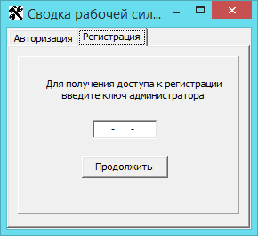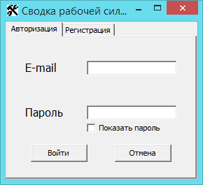Для входа в пользовательский интерфейс «Сводка рабочей силы», необходимо запустить исполняемый файл. После запуска откроется вкладка «Авторизация» (рис. 1). Ввод информации осуществляется путем вкладки «Регистрация» (рис. 2). Раздел «Регистрация», содержит в себе защиту от несанкционированного добавления сотрудников, благодаря ключу доступа (000-000-000), который известен только администрации предприятия.

Рисунок 1 – вкладка «Авторизация»

Рисунок 2 – вкладка «Регистрация»

Для вывода информации в программе существует «Панель администратора», с помощью которой можно , как просмотреть данные, так и произвести над ними обработу.

Вход в панель администратора, осуществляется путем ввода таких данных:

* Логин 45
* Пароль 45
  1. Просмотр информации о сотрудниках предприятия

Просмотр информации о сотрудниках в «Сводка рабочей силы» доступна только администраторам, работающим с данной программой. Для просмотра информации необходимо войти в «Панель администратора» (Рис. 3), где с помощью кнопок «🡨» «🡪», можно осуществлять переход по записям. Если, запись будет последней или первой, то отобразиться соответствующее сообщение, а переход не будет выполнен.

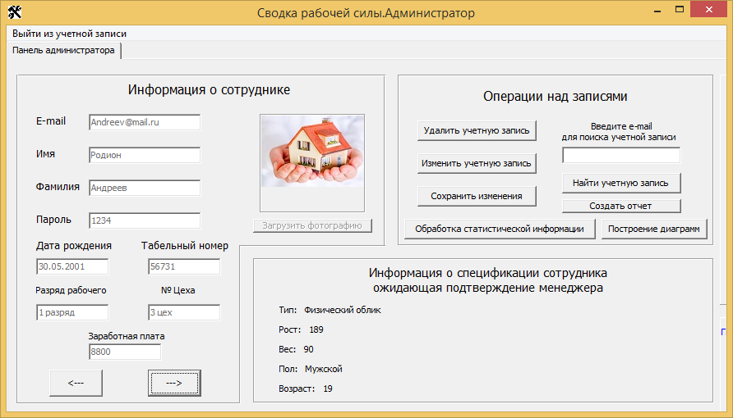

Рисунок 3 – вкладка «Панель администратора»

* 1. Внесение информации о сотруднике

Для создания учетной записи сотрудника, необходимо запустить программу, выбрать вкладку «Регистрация» и ввести ключ доступа (000-000-000). После проделанной операции, необходимо заполнить все данные и нажать на кнопку «Зарегистрироваться».



Рисунок 5 – заполнение тестовыми данными поля, для регистрации сотрудника

Рисунок 4 – вкладка «Регистрация», ввод ключа доступа

Программа «сводка рабочей силы» сохраняет введенную информацию в текстовый файл Клиенты.txt. В открывшейся вкладке «Личный кабинет», мы можем просмотреть наши добавленные данные.

* 1. Обработка статистических данных

Для просмотра и обработки статистических данных в «Сводка рабочей силы» во вкладке «Панель Администратор», необходимо нажать на кнопку «Обработка статистической информации», после чего откроется дополнительная область программы, на которой будет представлена статистическая информация по сотрудниках (рис. 6).

Так же существует отдельная кнопка «Построение диаграммы» для графического представления о вычислении процента средней заработной платы по каждому цеху, и количества работников по каждому разряду по каждому цеху. При необходимости можно сформировать отчет о первичных данных сотрудников предприятия, путем нажатия на кнопку «Создать отчет» (рис. 13).

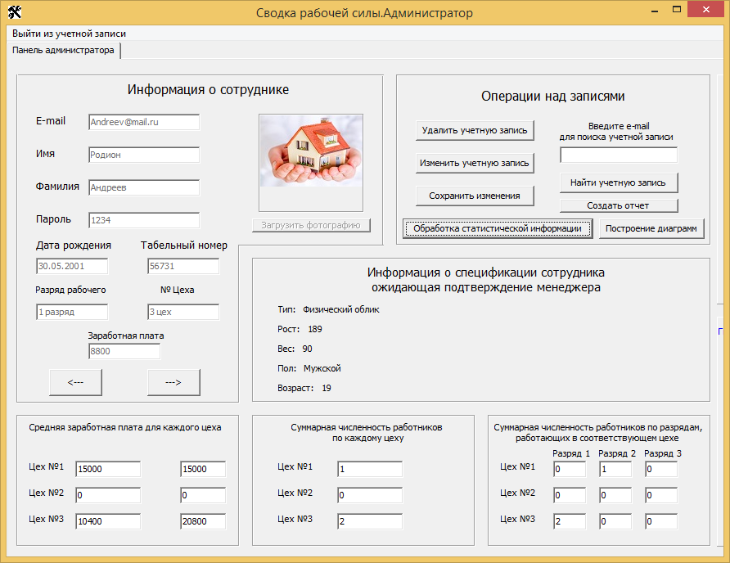

Рисунок 6 – вкладка «Панель администратора», результат обработки статистической информации

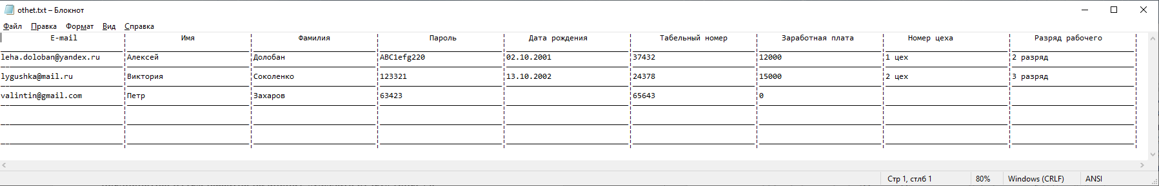

Рисунок 7 – общий вид отчета в текстовом файле «othet.txt»

1. Возможные ошибки и рекомендации по их устранению

|  |  |
| --- | --- |
| **Описание ошибки** | **Рекомендации по устранению** |
| Сообщение: «База данных пуста» | Загрузить БД в программу или создать её через программу. |